**DEĞERLİK DEĞİŞİMİ**

İyonik ve kovalent bağlantı seramiklerin temelidir. Bazı bileşikler kuvvetli, bazıları zayıftır. Bazıları da değişik değerlik alabilir +2, +3 Fe gibi.

Manyetik ölçmeler göstermiştir ki bir orbitaldeki elektronlar zıt dönmelidir. Bir orbitalde paralel dönmeli elektronlar olamaz.

Orbital, elektronun %99 olasılıkla bulunduğu alanı gösterir. Her kutu bir orbitali gösterir ve her orbitalde en fazla 2 elektron bulunur.

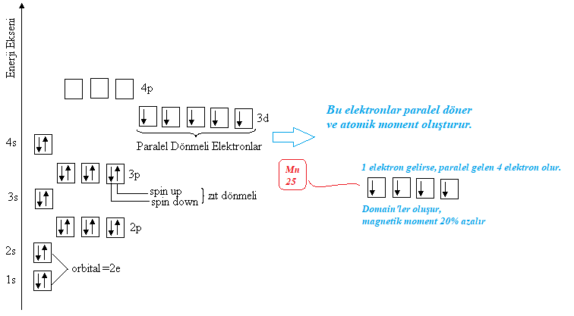

**Şekil 1.** Orbital Dağılımı

Elektronlar atomun çekirdeğindeki pozitif yükler tarafından çekilir ve elektronları bu çekimden kurtaracak bir enerji gerekir. Bir atom elektronlarını ne kadar kolay kaybederse, metal özelliği o kadar fazladır. İyonizasyon enerjisi, I, gaz halindeki atomlardan bir elektronu uzaklaştırmak için gerekli enerji miktarıdır. Kaybedilen elektron atom üzerinde en gevşek konumda olan elektrondur.

Örneğin: Mn’de elektron dağılımı incelenecek olursa;

Mn atomunda 5 tane paralel dönmeli elektron atoma magnetik moment kazandırır. Fakat Mn atomları uygun şekilde koordine olamadıkları için mıknatıs özelliği meydana gelmez. Atom numarası 1 büyük olan (26) Fe’de 1 orbital tam dolu, 4 orbital tam boştur. Mn’ın %80’i kadar magnetik momente sahip. Fakat uygun şekilde bir araya gelebildikleri için domeinler meydana gelir.

3d orbitalleri dolmadan 4s’e elektron geçtiyse 1.geçiş elementleridir. 4d orbitalleri dolmadan 5s'e elektron geçtiyse 2. geçiş elementleridir.

26 numaralı Demirin 3d orbitallerinde 5 elektronu vardır.4 elektron paralel dönmeli olduğu için atoma manyetik özellik kazandırır. 1 tanesi doludur ve bu atomlar birlikte hareket ederek domenlerioluşturur. Domenlerindüksiyon bobinin veya mıknatısın manyetik alan etkisinde mıknatıslık kazanır.

25 numaralı Manganda 3dorbitallerinde 5 elektronu vardır.5 elektron paralel dönmelidir, dolu orbitalyoktur vebirlikte hareket edemedikleri için domen oluşturamıyor.Demirden daha manyetik olması gerektiği halde olamıyorlar. Domenlerin indüksiyon bobinin veya mıknatısın manyetik alan etkisinde mıknatıslık kazanır. 27 numaralı nikel modifikasyon gösterir.

---------- 3d orbitalleri dolmadan 4s’e elektron geçiyorsa bu tip elementlere 1. Geçiş/Tranzisyon elementleri denir. Bu elementlerden demirde çok kuvvetli magnetik özellik gözlenir.Ve ticari uygulamalarda bu özellikten yararlanılır.

Elektronlar atomun çekirdeğindeki pozitif yükler tarafından çekilir ve elektronları bu çekimden kurtaracak bir enerji gerekir. Bir atom elektronlarını ne kadar kolay kaybederse, metal özelliği o kadar fazladır. İyonizasyon enerjisi, I, gaz halindeki atomlardan bir elektronu uzaklaştırmak için gerekli olan enerji miktarıdır. Kaybedilen elektron atom üzerinde en gevşek konumda olan elektrondur. İyonizasyon enerjileri benzer elementlerin, tüm özellikleri birbirine benzerdir.

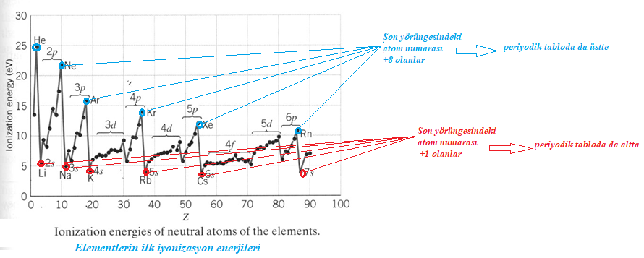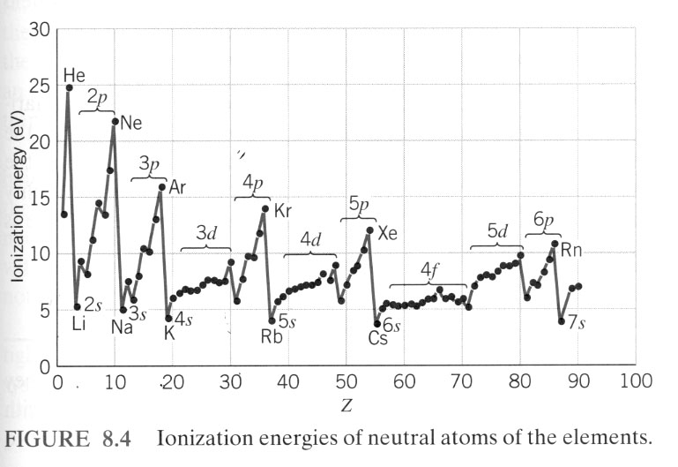

**Şekil 2.** Ionization Energy (eV)-Z

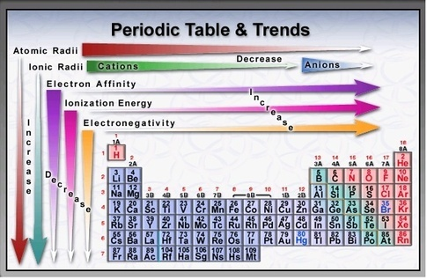

**Şekil 3.** Periyodik Tablo

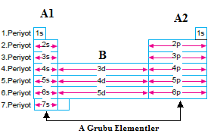 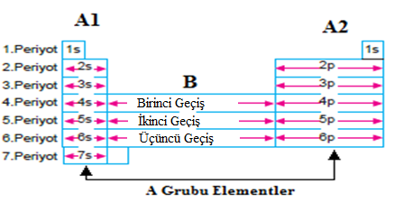

B grubu tamamen metaldir. A grubundaki metal elementleri bu tarifteki(B grubundakilerden) metallerden farklıdır.

Küçük istisnalar dışında periyodik cetvelde, 1A grubundan 8A grubuna doğru periyot boyunca gidildikçe iyonizasyon enerjileri artmaktadır. Periyot boyunca soldan sağa gidildikçe elementler daha az metalik olmaktadır. Çünkü aynı periyotta soldan sağa gidildikçe elementlerin atom numaraları artar ve dolayısıyla pozitif yüklü protonların sayısı arttığından çekirdeğin çekim gücü yükselir. Yükselen çekim gücü elektronları kendisine doğru çeker, enerji katmanları çekirdeğe yaklaşır ve dolayısıyla atom çapı küçülür. Atom çapının küçülmesiyle(çekim gücünün yüksek oluşundan dolayı) elektronları koparmak için gereken iyonizasyon enerjisi de artar.

Periyodik tabloda alt alta, yan yana, çapraz olan elementlerin iyonizasyon enerjileri birbirine yakındır ve özellikleri birbirine benzerdir.

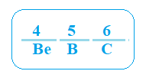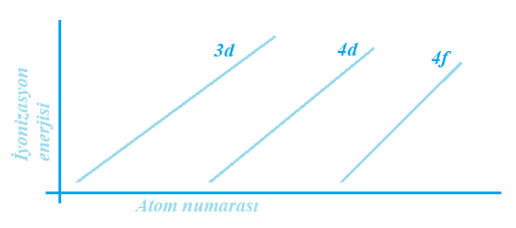

***Her grubun en düşük atom numaralı olanlarının enerji seviyeleri, birbirine yakındır, ve periyodik tabloda ALT ALTA dizilirler !***

***İyonizasyon enerjileri ve kimyasal özellikleri yakındır.***

***Resemble = Benzerlik***

1. ***Grup: Magnetik özellikler (3d dolmadan 4s’e geçenler)***
2. ***Grup: Luminesence özellk (4d dolmadan 5s’e geçenler)***

***A grubu: Seramiklerin hepsi buradadı. Beyaz karbonat şeklindedir.  
3d-4d orbitali dolu olanlar, seramikleri oluştururlar. (38,56 gibi)  
Çok kuvvetli bileşiklerdir.***

***B grubu: Metaller. Tranzisyon Elementleridir.***

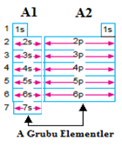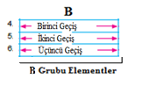

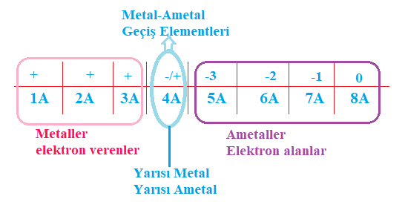

***Metallerde elektropozitif ve elektronegatif arasında İyonik Bağ,  
Saf metallerde Metalsel Bağ  
Metaller kendi arasında bileşik yaparsa, İntermetalik Bağ (Cu-Al gibi)  
Ametallerde Kovalent Bağ (F, Br, Fl, Cr gibi) oluşur.***

***4A grubundaki Geçiş elementlerinde ise,   
3. Gruba veya 5. Gruba katılarak Yarıiletken oluştururlar.***

***C (6), Si(14), Ge (32)***

***C elektriği iletmez, elmas iletmez. Ama elmasın grafit formu iletkendir.***

***En iyi iletkenler, REFRAKTERLERDİR.***

Normal çelikte domen alanlarının yönleri***12 rastgele dağılmıştır.Yumuşak malzemelere ***12 yaklaştırılırsa alan yönleri paralel olur, mıknatıslık özelliği kazanır, alan kalkınca eski ****12 döner. Sert malzemelerde mıknatıslık kalıcıdır.

**TRANZİSYON-GEÇİŞ ELEMENTİ**

--------- Metalurji için magnetizmanın önemi ---------- 3d orbitalleri dolmadan 4s’e elektron geçiyorsa bu tip elementlere 1. Geçiş/Tranzisyon elementleri denir. Bu elementlerden demirde çok kuvvetli magnetik özellik gözlenir.Ve ticari uygulamalarda bu özellikten yararlanılır.

---------- Magnetik özelliğin önemli olduğu alanlar: a- İndiksiyonla ısıtma ve ergitme b-elektrik motorlarının sacları c- transformatörlerin sacları d- tezgahların otomatik kontrolünde kullanılan kontaktörler.

**DİFÜZYON (YAYINMA) PROBLEMLERİ**

**Problem-1;**

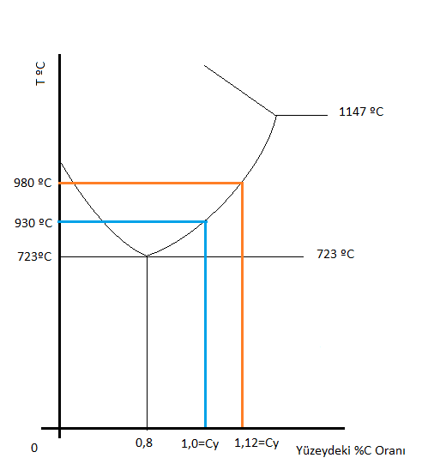%0.1 C’lu çelik 930 ºC’de karbürize edilmektedir. Yüzde X=0.05cm içerde %0.45 C a erişmek için ne kadar zaman beklemek gerekir. D=1,4x10-7 cm2/s ve Cy =1 % C alınacaktır.

Şekil-1.Sementasyon Sıcaklığında Çelik Yüzeyinde Elde Edilen En Yüksek Karbon Yüzdesinin Bulunması



==1-erf(Z)



Cy: Yüzeyde erişilecek en yüksek C oranı



C: Yüzeyden X uzaklıkta C oranı



C0: Parçadaki ortalama C oranı

(Sementasyon çeliklerinde ortalama 0,15)



t: Sementasyon zamanı



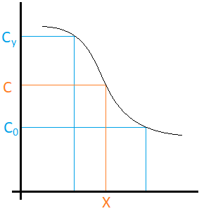

(C-C0)/(Cy-C0)=

(0,45-0,1)/(1-0,1)=0,3888

Z = X/2(Dt)1/2

Erf(Z)=erf(X/(2Dt)1/2

Buradan

1-erf(X/(2(Dt)1/2) =((0,45-0,1)/(1-0,1))=0,3888

erf(X/(2Dt)1/2))=0,6111 elde edilir.

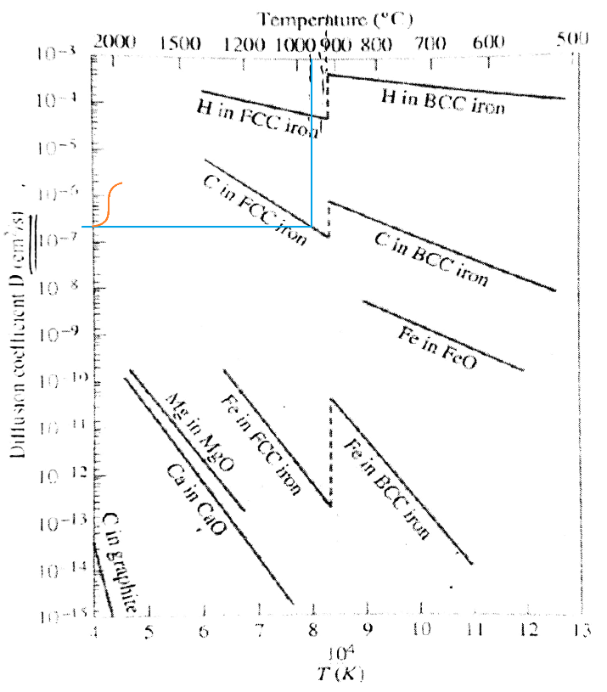

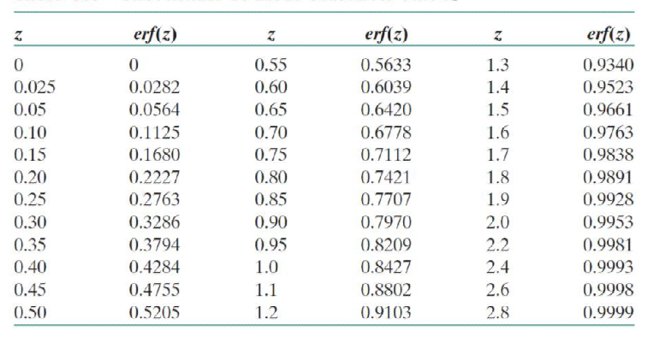

Çizelgeden yaklaşık olarak bulunabilir. Fakat çok milimetrik sonuç istenirse altta verilen oran orantı yolula da bulunabilir. Ama sonucu çok ta fazla etkilemez.

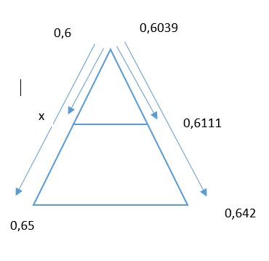

x=0,604

0,604=x/(2(Dt)1/2)=0,05/(2(D=1,4*10-7)1/2)

t=17361 saniye =4,8 saat.

**Problem-2;**

--- Yukarıda verilen şartlada sadece sıcaklık 930 dan 980 SANTİGRATA ÇIKARILIRSA BEKLEME ZAMANI NE OLUR.

**% 0.1 karbonlu çelik 980ºC’de karbürize edilmektedir. Yüzde X=0.05 cm içerde %0.45 C a erişmek için ne kadar zaman beklemek gerekir.**

**a --) 980 C’de difüzyon katsayısı** alttaki diyagramdan; D=1,7x10-7 cm2/s Olarak bulunur.





A

980 oC-D=1,7*10-7

B

930 oC-D=1,4*10-7

A

B

Şekil:Sıcaklık-Difüzyon katsayısı arasındaki ilişki grafiği

**b --) 980 C’de yüzeyde erişilecek en yüksek karbon oranı** alttaki diyagramdan; Cy =1.2 % C okunur.

723 oC

0 0.8 1.0 1.2 Yüzeyde %C oranı

Cy Cy

1147 oC

980 oC

930 oC

911 oC

Acm

Şekil : Sementasyon sıcaklığında çelik yüzeyinde elde edilen en yüksek karbon yüzdesinin bulunması.

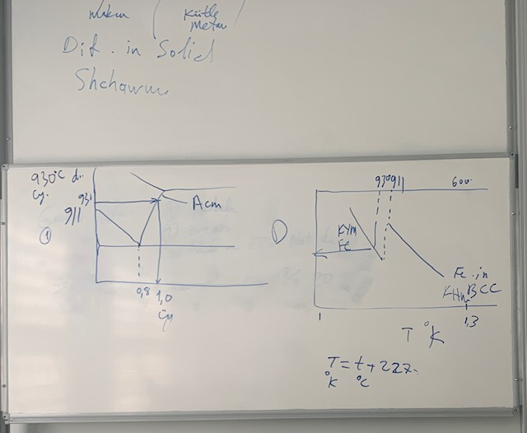

SORU: % 0,1 C’lu çelik 980ﹾC de karbürize edilmektedir. Yüzeyde x=0,05 cm içerde %0,45 C’a erişmek için ne kadar zaman beklemek gerekir? UYARI : Difüzyon katsayısı şekilden D= 1,7.10-7 cm2/s olarak bulunmuştur

**CEVAP:3**

Aşağıdaki diyagramdan yüzeyde erişilebilecek en yüksek C oranı Cy = 1,2 % C olarak okunmuştur**.**

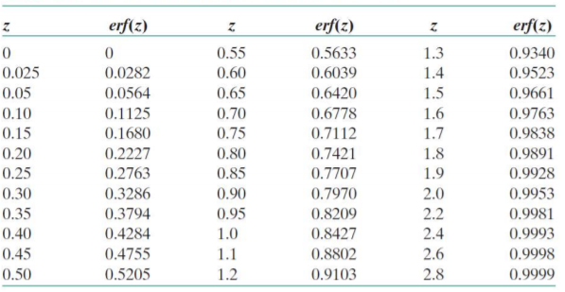

980°C 1147 °C

723°C

**% C**

**0,8 1,2 = CY**

C –C0

Cy–C0

= 1- erf [x / 2( Dt1)1/2 ] denkleminden yola çıkarak;

**Cy :** Yüzeyde erişilecek en yüksek C oranı = 1,2 C

**C :** Yüzeyden X uzaklıkta C oranı = 0,45 C

**C0 :** Parçadaki ortalama C oranı = 0,1 C

**T :** Sementasyon zamanı ; verilen değerler denklemde yerine yazılırsa;

(C – C0) / (CY – C0) = (0,45 – 0,1) / (1,2 – 0,1) = 0,318 = 1- erf [x / 2( Dt1**)1/2**]

erf [x / 2( Dt1)**1/2**] = 0,682 bulunur.

erf (Z) = erf [x / 2( Dt1)**1/2**] = 0,682 olup yukarıdaki hata fonksiyonu çizelgesinden 0,682 değerine en yakın karşılık gelen değer 0,70 olduğundan;

0,70 = **x** / 2( Dt1)1/2

0,70 = 0,05 / 2 ((1,7.10-7).t1 )**1/2**

1,4 / 0,05 = ((1,7.10-7).t1 )-**1/2**

(28)2 = (((1,7.10-7).t1 )**1/2**)-**2**

1 / 784 x ( 1,7.10-7) = t1

**t = 7503** saniye beklemek gerekmektedir.

**Problem-3**

Birinci soruda 0,05cm olan sementasyon kalınlığını 1.2 katına çıkarmak için ne kadar beklemek gerekir?

Sementasyon kalınlığı 1,2 katına çıkarmak için (1.2)2 = 1.44 kat saat beklemek gerekir. Birinci soruda bekleme süresi 4.8 saat x 1.44 = 6,912 => 6 saat 55 dakika beklemek gerekir.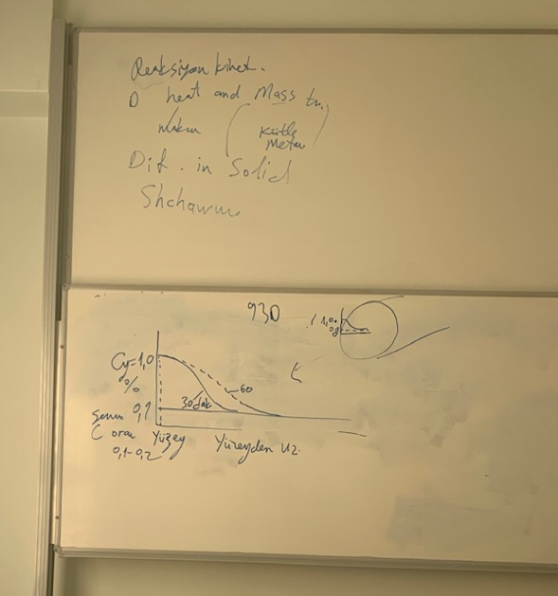

Problem-4

Birinci soruda verilen X = 0.05 derinlik yerine 2 katı olan X = 0.1 derinlik elde etmek için ne kadar beklemek gerekir?

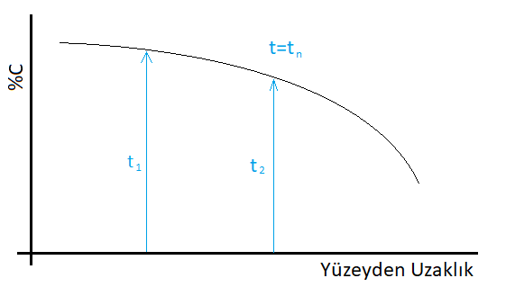Karbon konsantrasyonu yüzeyden uzaklaktıkça paraboliğe benzer bir şekilde düşer. Belirli bir t1 zaman sonunda değişim verilmiştir. Belirli bir t2 zaman sonunda eğri şekilde görüldüğü gibi değişmektedir. Semente edilmiş ve sertleştirilmiş çelikte sertlik bu karbon dağılımına göre değişir ve yüzeyden içeriye doğru gittikçe azalır. Sertliği 550Hv olan noktanın yüzeye olan uzaklığına “etkili sementasyon” derinliği denir. Sementasyon süresi arttıkça etkili sementasyon derinliği artar.

Etkili sementasyon derinliğini n katına çıkarmak için n2 kadar zaman beklemek gerekir. Örneğin; 0,52mm den 0,62mm ye çıkarmak için n = hesabından n = 0,1923 ve n2 = 0,03698 katı kadar beklemek gerekir.

Etkili sementasyon derinliğinin zamanın karesiyle ters orantılı azalmasının nedenleri; Sementasyon çeliği sementasyon ısıtıldığı zaman yapının tamamı kübik yüzey merkezli östenit yapıdadır. Yüzeyden içeriye giren bir karbon atomunun karbonu düşük bölgeye gitmesi zaman almaktadır. Tabaka kalınlığı arttıkça zamanın karesiyle ters orantılı olarak artmaktadır.

Atom numarası 5 olan ve valans elektron sayısı 3 olan B da +3 değerlikli

Atom numarası 6 olan ve valans elektron sayısı 4 olan C da +4 değerlikli

Atom numarası 7 olan ve valans elektron sayısı 5 olan N da +5 değerlikli

Yukarıdaki değerlendirme burda verilen 3 atom için aynen geçerlidir.

Etkili sertleştirme derinliği belirli bir zaman sonra sabit bir değere ulaşır.

Semantasyonda 5mm de 900 Hv e

Nitrasyonda 1200 Hv 0.7mm

Borlamada 1800 Hv 0.2mm derinlik elde edilir. (Değerler yaklaşık olarak verilmiştir)

Sertlik yerine konsantrasyon değişimi de verilmelidir.

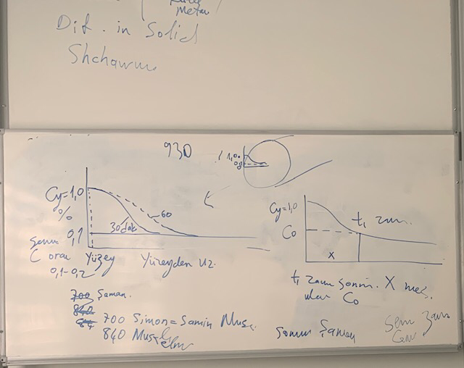

**Problem-5**

--- Yukarıda verilen ilk problemdeki şartlardan sadece karbon oran 0.45 ten % 0,60 C’ a çıkarılmıştır.

% 0.1 C’lu çelik 930 ºC de karbürize edilmektedir. Yüzeyde X = 0,05 cm içerde % 0,60 C’ a erişmek için ne kadar zaman beklemek gerekir. NOT: Difüzyon kat sayısı D=1.4x10-7 cm2/s ve Cy=1 % C alınacaktır.

723 oC

0 0.8 1.0 = Cy Yüzeyde C oranı %C

1147 oC

930

Acm

C –C0

Cy–C0

= 1- erf [x / 2( Dt1)1/2 ] denkleminden yola çıkarak;

**Cy :** Yüzeyde erişilecek en yüksek C oranı = 1 C

**C :** Yüzeyden X uzaklıkta C oranı = 0,60 C

**C0 :** Parçadaki ortalama C oranı = 0,1 C

**T :** Sementasyon zamanı ; verilen değerler denklemde yerine yazılırsa;

(C – C0) / (CY – C0) = (0,60 – 0,1) / (1 – 0,1) = 0,555 = 1- erf [x / 2( Dt1**)1/2**]

erf [x / 2( Dt1)**1/2**] = 0,445 bulunur.



erf (Z) = erf [x / 2( Dt1)**1/2**] = 0,445 olup yukarıdaki hata fonksiyonu çizelgesinden 0,445 değerine en yakın karşılık gelen değer 0,40 olduğundan;

0,40 = **x** / 2( Dt1)1/2

0,40 = 0,05 / 2 ((1,4.10-7).t1 )**1/2**

0,8 / 0,05 = ((1,4.10-7).t1 )-**1/2**

(16)2 = (((1,4.10-7).t1 )**1/2**)-**2**

1 / 256 x (1,4.10-7) = t1

**t = 27901** saniye beklemek gerekmektedir.

----------- uyarı

Oranına bağlı diyagramda yüzeyin C emebilirliği kontrol edilir. Baryum karbonat %33 oranında katı sementasyonda kullanılır.